附件1
活动举办的具体地点及乘车路线
（举办城市：九江）
一、举办地点：
酒店名称：九江市山水国际大酒店
酒店地址：九江市十里大道202号
酒店联系人：宗美华（18979217298）
酒店位置图：
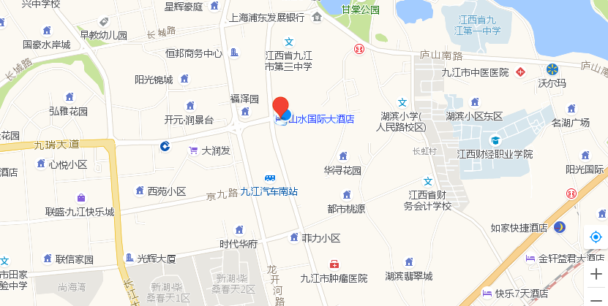

二、乘车路线：

（一）火车站至酒店
九江火车站：自九江火车站乘坐101、108、52、68路至老马渡站下车斜对面即山水国际大酒店，(2.3公里）。
（二）汽车站至酒店
九江汽车总站：自汽车总站乘坐104、102、13路至老马渡站下车斜对面即山水国际大酒店，（3公里左右）。
（三）机场至酒店
昌北机场：距山水国际（94.7公里）有机杨大巴至九江汽车总站。

